Породы хомяков: какие бывают виды, фотографии, названия, как определить породу, отличия
Хомяки — это небольшие грызуны, которых отличают короткие лапы, маленькие хвосты и уши. Если за ними хорошо ухаживать, из них получаются прекрасные домашние питомцы. При покупке стоит руководствоваться породой, так как именно она определяет все особенности животного. Какие породы и виды хомяков бывают?

Названия пород хомяков и внешние признаки
Нередко выбор животного основан на его внешности, но стоит узнать особенности его характера и привычки, чтобы сделать правильный и осознанный выбор (см. уход и содержание хомяка в домашних условиях).
Породы хомяков с фотографиями и названиями, отличительные внешние черты

Сирийский (также известен как золотистый или королевский)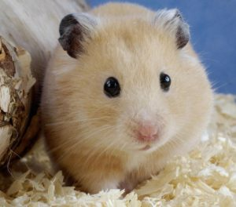
Самая популярная порода для содержания дома, которая нравится как детям, так и взрослым (см. подробнее о сирийском хомяке, особенности ухода и характера):
- Длина туловища – 13-19 см.
- Чаще всего встречаются золотистые грызуны, но также можно найти серых, бежевых и даже чёрных.
Обычно имеет спокойный характер, любит ласку и очень легко приручается. Редко болеет, но средняя продолжительность жизни невелика и в среднем составляет 2 года.

Джунгарский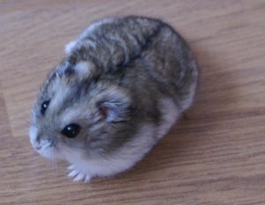
Самая популярная порода маленьких хомяков (см. все о джунгарском хомяке, характер и условия для содержания):
- Их длина не превышает 10 см.
- Отличительная черта – полоска на спинке и ромб в районе лба.
- Стандартный окрас — от почти белого до тёмно-серого, преобладают черные, коричневые и серые цвета.
Эти маленькие непоседы отличаются не только крошечными размерами, но и добродушным нравом. Они очень редко кусаются и быстро привыкают к рукам. Несмотря на это, их нельзя назвать хорошим выбором для маленького ребёнка. Небольшие размеры делают их тело очень хрупким, это не позволяет сжимать их в ладонях или тискать.
В домашних условиях джунгариков лучше держать по одиночке. Однополые пары уживаются очень редко. Самка и самец будут постоянно приносить потомство, что приведёт к дракам за территорию и вынудит вас заниматься поиском хозяев для малышей. При условии правильного ухода и качественного питания джунгарик проживёт 2-2,5 года.

Ангорский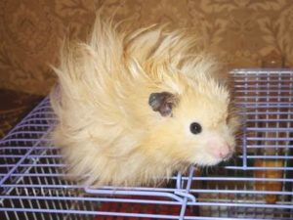
Не являются отдельной породой, пушистые хомяки — разновидность сирийских.
- Отличаются длинным, пушистым и приятным на ощупь мехом.
- Могут иметь самые разнообразные окрасы: от кремового до чёрного. Редко встречаются пятнистые и черепаховые окрасы.
- Самцы имеют шубку длиной до 5 см, у самок всё гораздо скромнее, их шёрстка редко превышает 2 см.

Кэмпбелла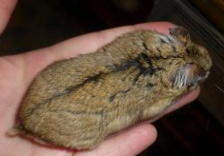
Ещё один представитель карликовых грызунов, которых часто принимают за джунгариков.
- Их выдают голые задние лапки
- И полоски на боках.
У кэмпбеллов преобладают коричневые, песочные и кремовые цвета. В отличие от других карликовых хомяков, тяжело приручаются. Они могут искусать владельца и не особенно дружелюбны к другим животным. По этой причине их не стоит оставлять в одной клетке с хомяками разных пород. Это неизбежно приведёт к драке.
При этом не стоит думать, кто кэмпбелла не пригодны к приручению. Просто на это требуется больше времени и усилий.

Тэйлор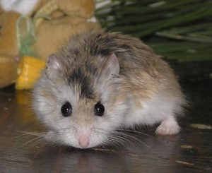
Очень миниатюрный вид.
- Масса тела взрослого всего 8 г
- При длине 8 см.
Главная особенность этого вида в том, что самец и самка вместе ухаживают за своими малышами. Обычно такое поведение характерно для мышей. Если вы хотите содержать пару, это отличный вариант.

Радде (предкавказский, дагестанский)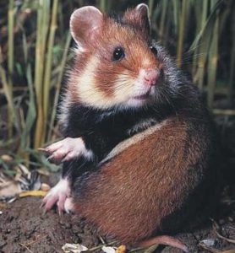
Внешне похож на сирийского, но:
- Имеет большие размеры – от 17 до 28 см.
- Обычно коричневого цвета с тёмными и светлыми пятнами.
Радде – достаточно редкий домашний питомец. Эта порода больших хомяков является вредителем в дикой природе. Он живёт в норах и редко выходит на дневной свет. Грызун часто становится переносчиком инфекционных заболеваний, которые опасны как для рогатого скота, так и для людей.
Если вы решитесь завести радде, будьте готовы к усердной работе по его приручению. Также не пытайтесь перевести ночного жителя на режим, который более удобен для вас. Бодрствование днём негативно скажется как на здоровье, так и на настроении животного.

Роборовский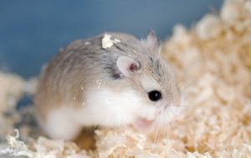
Самые маленькие и редкие представители своего вида.
- Взрослые особи едва достигают 4-5 см.
- Имеют длинные лапки.
- В отличие от других карликовых пород, на их спинах отсутствуют полоски.
Эти малыши очень активны, быстры и независимы. Они совершенно не умеют сидеть на месте! Если один из них убежит из клетки, поймать его будет весьма трудно.
Этот вид не подходит для одиночного содержания. В одиночестве они сильно тоскуют и живут совсем недолго. В дикой природе образуют небольшие сообщества. Дома стоит заводить пару или целое семейство. Тогда эти общительные создания будут чувствовать себя комфортно, а вам будет интересно наблюдать за их жизнью.

Длиннохвостые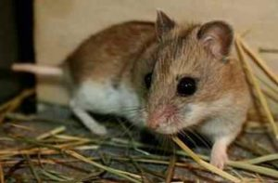
- Длина тельца – 10 см, а хвоста – около 4 см.
- Тёмно-серый окрас сочетается с белой каёмкой ушей и светлым брюшком.

Альбиносы 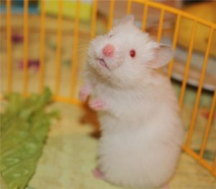
На самом деле, белые хомячки с красными глазами не представляют собой отдельную породу. Это же относится и к чёрным хомякам, они могут быть практически любой породы.
Как все альбиносы они белого цвета с красными глазами, розовым носиком.
Информация из таблицы поможет узнать, как определить породу хомяка. Конечно, в ней перечислены далеко не все породы. Всего насчитывается 240 видов, но не все из них могут жить в домашних условиях.

Какого хомяка лучше завести — джунгарского или сирийского?
 | Джунгарский | Сирийский
Размер | До 10 см. Вес – 40 г. | До 18 см, то есть практически в 2 раза больше. Вес – 100-140 г.
Цвет | Преимущественно серый, встречаются альбиносы со светлым мехом и красными глазами. | Чаще всего золотистый, но бывают белые, чёрные и коричневые.
Один или два? | Очень общительны, в природе живут дружными семьями. Можете смело заводить несколько пушистиков, но всегда имейте наготове вторую клетку или переноску. Никто не застрахован от ссор! | Предпочитает жить в одиночестве и нуждается в обособленной территории. Пары редко уживаются.
Клетка | Несмотря на скромные размеры, нуждается в просторном жилье. Из-за высокой активности требуется колесо и лабиринт. | Также любит пространство. Желательно оборудовать клетку колесом.
Запах | Отличается чистоплотностью. Обладает умеренным запахом, свойственным всем грызунам. Достаточно уборки 1 раз в неделю. | Имеет резкий, специфический запах, поэтому клетка требует более частой уборки – 2-3 раза в неделю.
Приручение | Дикий, тяжело привыкает к рукам, плохо реагирует на ласку. | Быстрее адаптируется к новому месту и хозяину, любит, когда его почёсывают.
Особенности здоровья | Склонен к диабету, поэтому нельзя кормить его сладкими фруктами и сухофруктами. | При условии правильного питания болеет очень редко.
Продолжительность жизни | При правильном уходе — 3 года. Является долгожителем среди этого вида грызунов. | Обычно 2-2,5 года.
Перед тем как отправляться на птичий рынок или ехать к заводчику, внимательно изучите информацию о выбранном зверьке. Так вы найдёте хорошего друга и не разочаруетесь в нё

